Акция «Подари книгу другу»

14 февраля отмечается Международный день книгодарения. Мир книг уникален и разнообразен, поэтому отдать дань книжному богатству в один-единственный день нереально. В России этому дню предшествуют различные научно-просветительские акции, направленные, в основном, на подростковую и молодежную аудиторию. В мероприятиях, направленных на популяризацию книжного чтения у населения, принимают участие библиотеки страны, общественные движения и организации.

В дошкольных группах при МБОУ СОШ с.Большой Труев тоже прошла акция «Подари книгу другу». Дети старше - подготовительной группы принесли книги и подарили их малышам. Интересными книжками пополнилась и библиотека группы «Улыбка» Активисты Движения первых подарили книги и сказки нашим старшим дошкольникам. В течение дня ребята рассматривали иллюстрации, обсуждали прочитанные произведения.

Мы верим, что из наших маленьких читателей вырастут большие любители книг. И когда они подрастут, подарят свои книжки-малышки младшей группе!

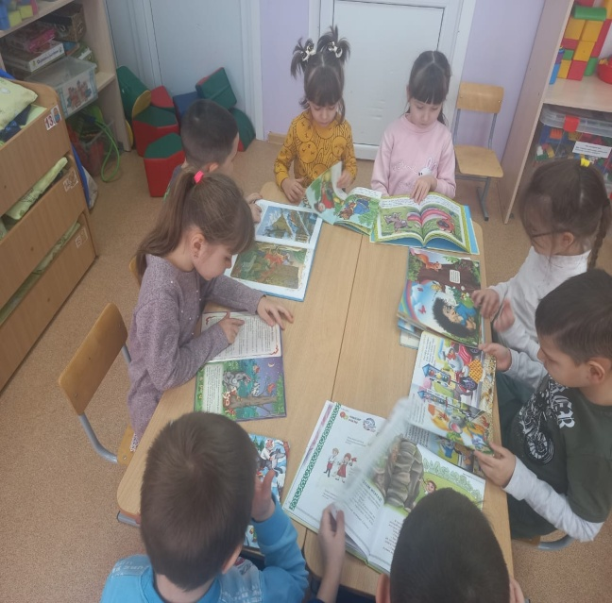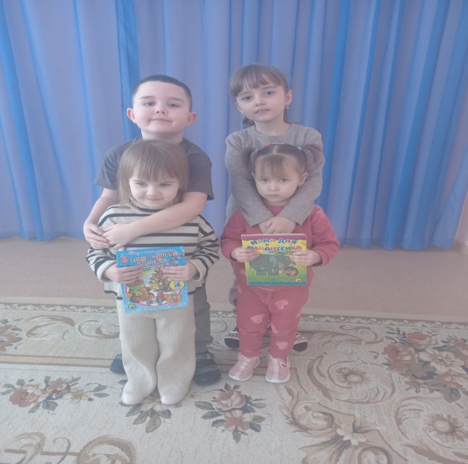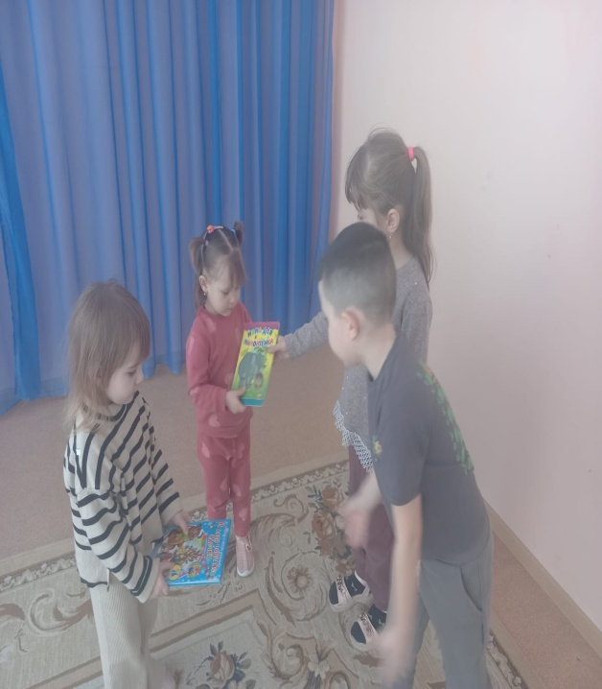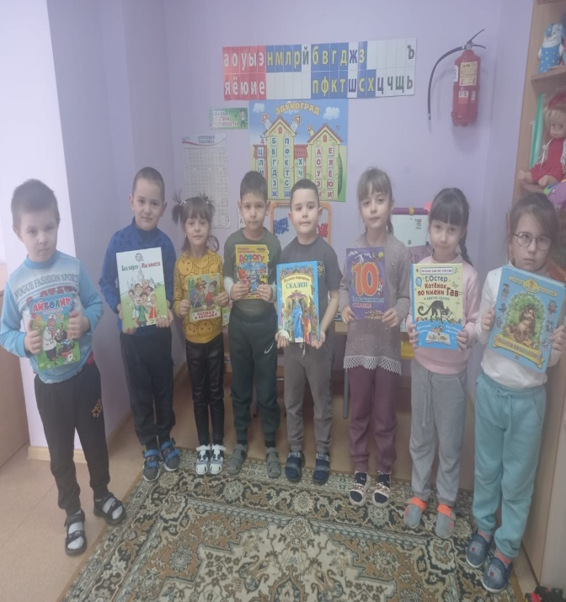

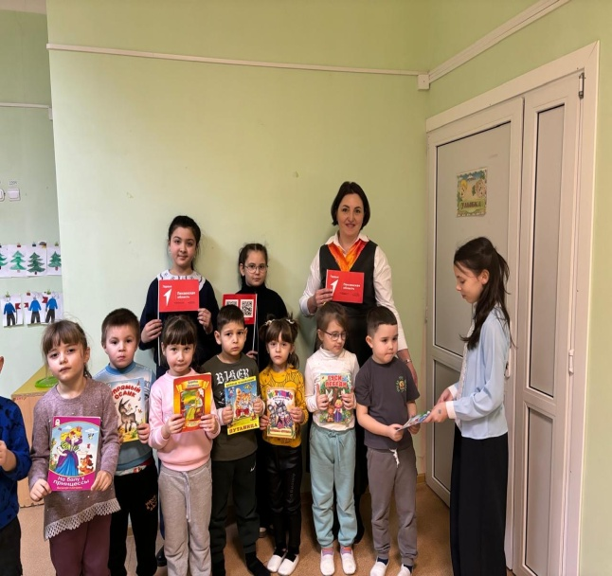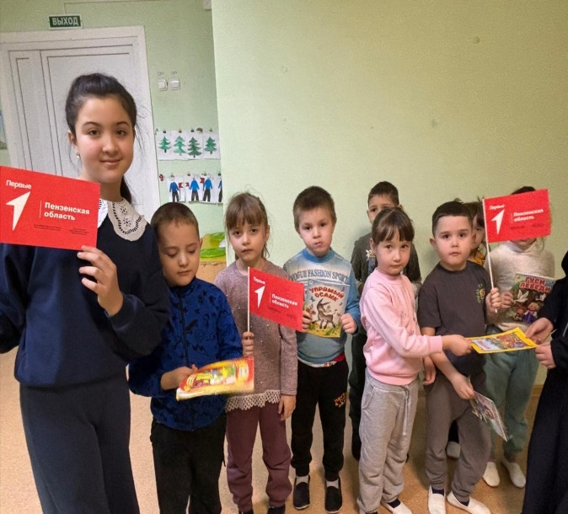

Воспитатель Усманова С.Ю.